Me voilà mi-octobre, prête à partir 6mois pour Chennai…
6 mois ! C’est long !

La valise était terminée depuis 2 jours, d’ailleurs j’ai mis du temps à la fermer… Savez-vous ce qu’il y a dedans ?? Un vrai nécessaire de globetrotteuse : des vêtements pour 5 à 6 jours (en coton c’est plus confortable), un jeux de cartes, un carnet et des crayons, un spray anti moustiques, une lampe de poche, un appareil photo, un mini dico’ franco-anglais, un livre de poche, une trousse de toilette et de pharmacie et surtout mes papiers : billets, passeport, vaccins à jour, argent liquide et carte de crédit (internationale !) et mon téléphone.

Quitter son entourage proche est compliqué alors la semaine dernière je me suis amusée comme une folle. J’étais en soirée tous les soirs jusqu’à pas d’heure !!

J’enregistre mon bagage dès mon arrivée à l’aéroport. Je monte dans mon avion dès que possible. Je suis impatiente de partir et je ne vais pas revenir tout de suite …

Les 6 heures de trajet passent assez vite, je dors car c’est la nuit. J’arrive tôt demain matin !

ஒரு சென்னை பைஎன்வேனுயே

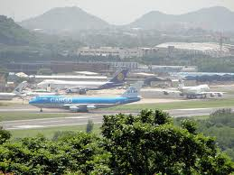

Arrivée à Chennai, le plus gros aéroport d’Inde, je dois me décider pour le bus ou le métro pour rejoindre la ville. Je choisis le métro !

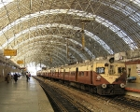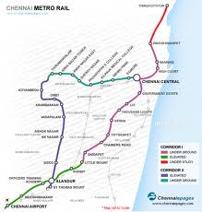

Je suis arrivée et me voilà devant une des plus belles villes d’Inde.
et, la météo avait dit vrai : il ne fait vraiment pas beau!!!

Je suis un peu fatiguée du décalage horaire pourtant il n’est que d’1h30.

Je suis impatiente de poursuivre ce fabuleux voyage, et je ne suis qu’au début de mon périple!!!

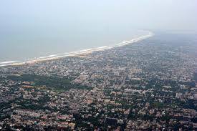 Chennai vue du ciel !

